TEST DE EVALUARE INIȚIALĂ – B
Nume __________________________
Data ___________________________

- Privește imaginea, apoi subliniază răspunsurile corecte.
Acest animal este:
- un dinozaur;
- o girafă.
El este:
- un animal dispărut;
- un animal din zilele noastre.
Este înconjurat de:
- brazi;
- palmieri.
În depărtare se vede:
- un oraș;
- un vulcan.
- Unește cuvintele cu înțeles opus.
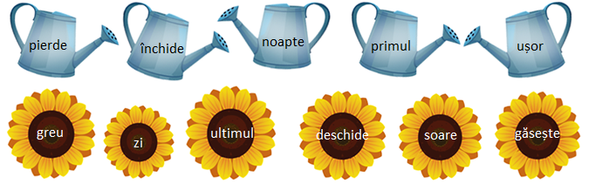
- Desparte în silabe cuvintele:
topire
evaporare
condensare
solidificare

- Scrie în casete semnele de punctuație corespunzătoare.
Cecilia și Angela s-au întâlnit
Unde ai fost în vacanță, Angela
Am fost la bunici în Dobrogea

- Ordonează cuvintele și scrie propoziția obținută.

- Alcătuiește propoziții cu cuvintele date, apoi scrie-le.
inima

România
R
România

melodie
melodie

- Scrie trei propoziții despre vulpe.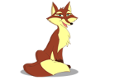

BAREMUL DE CORECTARE ȘI APRECIERE

Itemul | Foarte bine | Bine | Suficient
1 | Identifică răspunsul corect în cele patru situații date. | Identifică răspunsul corect în trei dintre situațiile date. | Identifică răspunsul corect într-una dintre situațiile date.
2 | Scrie corect antonimele pentru toate cele cinci cuvinte. | Scrie corect antonimele pentru patru dintre cuvintele date. | Scrie corect antonimele pentru cel puțin două dintre cuvintele date.
3 | Desparte corect în silabe toate cele patru cuvinte. | Desparte corect în silabe trei dintre cuvintele date. | Desparte corect în silabe două dintre cuvintele date.
4 | Completează corect cu semnele de punctuație corespunzătoare în toate cele cinci situații. | Completează corect cu semnele de punctuație corespunzătoare în patru dintre situațiile date. | Completează corect cu semnele de punctuație corespunzătoare în cel puțin două dintre situațiile date.
5 | Ordonează corect cuvintele, folosește majuscula și semnul de punctuație. | Ordonează corect cuvintele, folosește majuscula sau semnul de punctuație. | Ordonează corect cuvintele, însă nu folosește majuscula și semnul de punctuație.
6 | Scrie corect toate cele trei enunțuri folosind cuvintele date, respectând ortografia și punctuația. | Scrie corect două dintre enunțuri, respectând ortografia și punctuația. | Scrie corect un enunț, respectând ortografia și punctuația.
7 | Redactează corect, folosind scrierea imaginativă, toate cele trei enunțuri, respectând tema dată. | Redactează corect, folosind scrierea imaginativă, două enunțuri, respectând tema dată. | Redactează corect un enunț în legătură cu tema dată.
ÎNREGISTRAREA REZULTATELOR
MATRICEA ITEM-ELEV
Nr.  crt. | Itemul  Numele elevului | I 1 | I 2 | I 3 | I 4 | I 5 | I 6 | I 7 | Calificativ
 | TOTAL ITEMI REALIZAȚI

INTERPRETAREA REZULTATELOR

Concluzii în urma aplicării testului | Măsuri propuse

